CONSELHO ESTADUAL DE EDUCAÇÃO

PROCESSO CEE: 0549/84 – REAUTUADO EM 28/05/84 c/ap.136l/ INTERESSADO : SECRETARIA DE ESTADO DA EDUCAÇÃO/ SOCIEDADE “PESTALOZZI” DE CAMPINAS
ASSUNTO : CONVÊNIO
RELATOR : CONSº ROBERTO VICENTE CALHEIROS
PARECER CEE 935/84 - CPL - APROVADO EM 27/06/84

1 - HISTÓRICO

A Sociedade “Pestalozzi” de Campinas, que mantém Escola de Educação Especial para Deficientes Mentais Educáveis e Treináveis, carentes, através de ofício 0294/83 de 06/12/83, solicita ao Senhor Secretário de Estado da Educação verba da Quota Estadual do Salário Educação QESE para o atendimento a seus alunos.
Ouvida, a CE/Salário-Educação afirmou ser a Entidade de identidade assistencial que atende crianças excepcionais em idade escolar obrigatória, as quais, não podendo ser absorvidas pela rede estadual de ensino, estão enquadradas nas prioridades de atendimento previsto no Plano de Implantação do Sistema de Ensino com os recursos do Salário Educação a partir de 1984.
Os participantes do acordo, postulando os princípios de atendimento aos alunos carentes de ensino de 1º grau na modalidade Educação Especial, para Deficientes Mentais Educáveis e Deficientes Mentais Treináveis, por via de bolsas de estudo, comprometem-se reciprocamente a:
1) da parte da Secretaria de Estado da Educação
adquirir 40 (quarenta) bolsas de estudo do ensino do 1º grau
na modalidade Educação Especial para Deficientes Mentais Educaveis e Deficientes Mentais Treináveis na Escola de Educação Especial Sociedade “Pestalozzi” de Campinas ao custo unitário de Cr$ 10.600,00 (dez mil e seiscentos cruzeiros) mensais;
2) da parte da Sociedade “Pestalozzi” de Campinas: conceder, no ano letivo de 1984, 40 (quarenta) bolsas de estudo do ensino de 1º grau, na modalidade Educação Especial para Deficientes Mentais Educáveis e Deficientes Mentais Treináveis, na Escola de Educação Especial da Sociedade “Pestalozzi” de Campinas, ao custo unitário de Cr$ 10.600,00 (dez mil o seiscentos cruzeiros) mensais.

PROCESSO CEE 0549/84 PARECER CEE 935/84 fls.02

2 - APRECIAÇÃO

Trata-se de Convênio que vem sendo celebrado há alguns anos, visando a conjugação dos esforços e recursos materiais, no sentido de atendimento a entidades assistenciais, cabendo à Secretaria de Estado da Educação a aquisição de 40 (quarenta) bolsas de estudo ao custo unitário de Cr$ 10.600,00 (dez mil e seiscentos cruzeiros) mensais, objetivando esse atendimento, de conformidade com as condições e cláusulas seguintes:

“CLÁUSULA PRIMEIRA
DO OBJETO

Constitui objeto do presente Termo de Convênio a aquisição de 40 (quarenta) vagas/bolsas de estudo de ensino de 1º grau, na modalidade Educação Especial para Deficientes Mentais Educáveis e Deficientes Mentais Treináveis, pelo Sistema de Manutenção de Ensino na Escola de Educação Especial da Sociedade Pestalozzi de Campinas, na forma estabelecida pelo Decreto nº 88374/83.

CLÁUSULA SEGUNDA
DAS OBRIGAÇÕES

Constituem obrigações:
I - da Secretaria de Estado da Educação:
1 - Adquirir 40 (quarenta) bolsas de estudo do
ensino de 1º grau, na modalidade Educação Especial para Deficientes Mentais Educáveis e Deficientes Mentais Treináveias, na Escola de Educação Especial da Sociedade “Pestalozzi” de Campinas, ao custo unitário de Cr$ 10.600,00 (dez mil e seiscentos cruzeiros) mensais.
2 - Efetuar o pagamento à Sociedade “Pestalozzi” de Campinas do montante correspondente ao número de bolsas de estudo efetivamente adquirido.
§1º-O pagamento a que se refere o "caput" da presente Cláusula se dará na oportunidade em que os recursos, oriundos da Quota Estadual do Salário-Educação, forem repassados a Secretaria.
§ 2º - Os recursos financeiros destinados à cobertura

PROCESSO CEE 0549/84 PARECER CEE 935/84 fls.03

do compromisso estabelecido no presente acordo serão depositados no Banco do Estado de São Paulo S/A, em conta da Sociedade “Pestalozzi” de Campinas, em agência por ela indicada.
II - da Sociedade Pestalozzi de Campinas:
1 - Conceder, no ano letivo de 1984, 40 (quareta)
bolsas de estudo de ensino de 1º grau, na modalidade Educação Especial para Deficientes Mentais Educáveis e Deficientes
Mentais Treináveis, na Escola de Educação Especial da Sociedade
Pestalozzi de Campinas.
2 - Dar ciência aos responsáveis pelos alunos
bolsistas de que estes são beneficiários da gratuidade dos serviços de ensino a eles ministrados.
3 - Colocar a disposição da supervisão escolar
estadual a documentação pertinente ao cumprimento da sistemática de concessão de bolsas de estudo.
4 - Prestar contas, semestralmente, à Secretaria de Estado da Educação, da execução deste acordo, colocando
a sua disposição os respectivos documentos contábeis.

CLÁUSULA TERCEIRA
DO CUSTO-ALUNO

O custo unitário da bolsa de estudo, no caso de prorrogação deste acordo, será reajustado anualmente, tomando-se por base o custo operacional do ensino de 1º grau mantido pela rede oficial de ensino.

CLÁUSULA QUARTA
DOS RECURSOS FINANCEIROS

A importância correspondente às despesas do custeio para a manutenção das bolsas de estudo adquiridas pela Secretaria de Estado da Educação, no exercício de 1984, estimada em Cr$ 5.088.000,00 (cinco milhões e oitenta e oito mil cruzeiros), correrá por conta do subelemento econômico 3.1.5.2.2.0 - Outros Serviços e Encargos Custeados com Recursos do Salário Educação - Categoria Funcional Programática 08.42.188.2.057 - Atividades para a Melhoria do Processo Ensino vinculada à Unidadade de Despesa 08.01.01 - Gabinete do Secretário e será alocada segundo a distribuição assim discriminada:

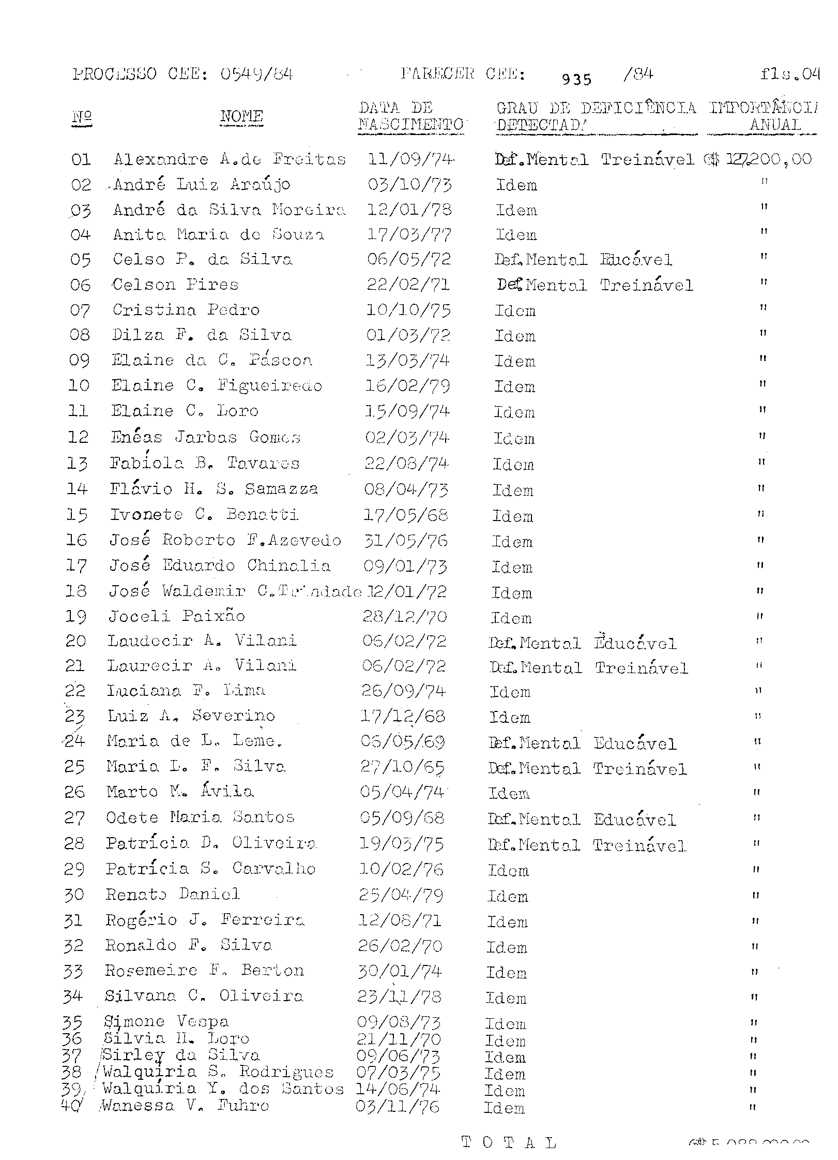

Total Cr$ 5.088.000,00
PROCESSO CEE 0549/84 PARECER CEE 935/84 fls.05

§ 1º - No caso de aplicação indevida do recurso consignado pela Secretaria de Estado da Educação, será exigida a sua devolução nos termos da legislação em vigor.
§ 2º - A Sociedade “Pestalozzi” de Campinas prestará contas a Secretaria de Estado da Educação, nos moldes exigidos pelo Tribunal de Contas.
CLÁUSULA QUINTA
DA VIGÊNCIA E
DA INADIMPLÊNCIA

O presente instrumento terá vigência até 31/12/84, adentar da data da sua assinatura.
Parágrafo único - A inadimplencia das obrigações constantes deste Termo de Convênio implicará em sua denúncia por qualquer das partes, garantindo-se o termino de ano letivo dos alunos bolsistas assegurados por este acordo.

CLÁUSULA SEXTA
DO FORO

Os casos omissos e as dúvidas que surgirem na execução deste Termo de Convênio serão resolvidos pelas partes, de comum acordo, ficando eleito o Foro da Capital do Estado de São Paulo para dirimir questões na esfera judiciária.”

3 - C O N C L U S Ã O

Aprova-se a minuta de Convênio a ser celebrado entre a Secretaria de Estado da Educação e a Sociedade "Pestalozzi”/Campinas, objetivando a aquisição de vagas para a concessão de bolsas de estudo de ensino de 1º grau, na modalidade Educação Especial para Deficientes Mentais Educáveis e Deficientes Mentais Treináveis, com fundamento na letra "a" do Artigo 2º do Decreto Lei nº 1422, de 23 de outubro de 1975, combinado com o artigo 5º do Decreto nº 87043 de 22 de março de 1982 e artigo 3º do Decreto nº 88274 de 7/06/83 (Sistema de Manutenção de Ensino).
São Paulo, 03 de junho de 1984.
a) Consº ROBERTO VICENTE CALHEIROS
RELATOR

PROCESSO CEE 0549/84 PARECER CEE 935/84 fls.06

4 - D E C I S Ã O D A COMISSÃO

A COMISSÃO DE PLANEJAMENTO adota como seu Parecer o VOTO do Nobre Conselheiro Relator.
Presentes os nobres Conselheiros: Roberto Vicente Calheiros, Maria Aparecida Tamaso Garcia e Silvia Carlos da Silva Pimentel.
Sala das Comissões, em 06/06/84
a) Consº ROBERTO VICENTE CALHEIROS
PRESIDENTE

DELIBERAÇÃO DO PLENÁRIO

O CONSELHO ESTADUAL DE EDUCAÇÃO aprova, por unanimidade, a decisão da Comissão de Planejanento, nos termos do Voto do Relator.
Sala "Carlos Pasquale", em 27 de junho de 1984.
a) CONSº CÉLIO BENEVIDES DE CARVALHO
PRESIDENTE

